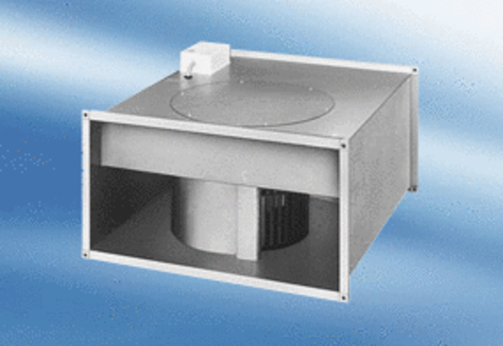Csatornaventilátor EPK 28/6 ACsomagolási egység: 1 darabVálaszték:
Termékszám: 0086.0614Gyártó: MAICO

